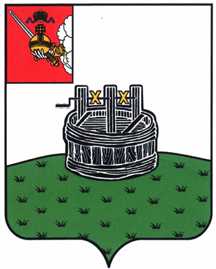

АДМИНИСТРАЦИЯ ГРЯЗОВЕЦКОГО МУНИЦИПАЛЬНОГО ОКРУГА

П О С Т А Н О В Л Е Н И Е

18.12.2024 | № | 3852
г. Грязовец

О внесении изменений в постановление администрации Грязовецкого муниципального округа от 01.01.2023 № 10 «Об утверждении Реестра муниципальных маршрутов регулярных перевозок в границах Грязовецкого муниципального округа»

В соответствии с Федеральным законом от 13.07.2015 № 220-ФЗ «Об организации регулярных перевозок пассажиров и багажа автомобильным транспортом и городским наземным электрическим транспортом в Российской Федерации и о внесении изменений в отдельные законодательные акты Российской Федерации», Федеральным законом от 29.05.2023 № 185-ФЗ «О внесении изменений в отдельные законодательные акты Российской Федерации»
Администрация Грязовецкого муниципального округа ПОСТАНОВЛЯЕТ:
1. Внести изменения в постановление администрации Грязовецкого муниципального округа от 01.01.2023 № 10 «Об утверждении Реестра муниципальных маршрутов регулярных перевозок в границах Грязовецкого муниципального округа», изложив приложение к постановлению в новой редакции, согласно приложению к настоящему постановлению.
2. Настоящее постановление вступает в силу со 02.01.2025 и подлежит размещению на официальном сайте Грязовецкого муниципального округа.

Глава Грязовецкого муниципального округа Н.Н. Головчак

